COMUNICATO STAMPA

Apre a Bologna

THE ROOOM
uno spazio dedicato alla comunicazione della sostenibilità e all’arte

in occasione di Arte Fiera presenta la mostra
“Il cerchio spezzato”
a cura di Eleonora Frattarolo

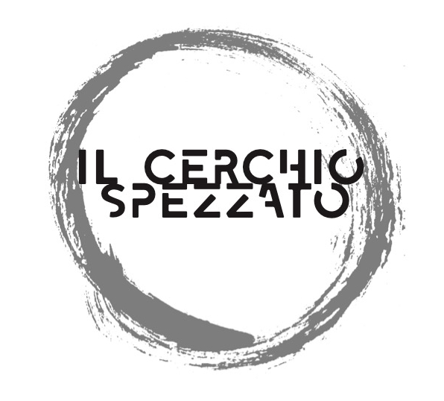

Inaugurazione: 19 gennaio 2022, ore 16.00-21.00
Apertura per Art City White Night: 22 gennaio 2022, ore 17.00 – 22.00
La mostra sarà visitabile fino al 1 aprile 2022
The Rooom | Palazzo Aldrovandi Montanari | Via Galliera n. 8, Bologna
su appuntamento

Il 19 gennaio 2022, in occasione di Arte Fiera, a Bologna apre The Rooom, nell’affascinante cornice storica di Palazzo Aldrovandi Montanari (Via Galliera n. 8): una concept agency specializzata in tematiche legate alla sostenibilità ambientale, all’innovazione, alla creatività e alla responsabilità sociale che proporrà un ricco palinsesto di eventi ed iniziative legati a questi temi, dove l’arte sarà uno dei principali veicoli.

L’apertura segnerà l’avvio del percorso culturale e artistico interno ideato e diretto da Giorgia Sarti, partner and Cultural Curator di The Rooom, che proporrà la mostra Il cerchio spezzato curata da Eleonora Frattarolo. Il progetto espositivo, aperto al pubblico dal 19 gennaio al 1 aprile 2022, si articolerà in un percorso che vedrà coinvolti sette artisti (Rufoism, Paolo Migliazza, Angelo Maisto, Luciano Leonotti, Andrea Valsecchi, Silvia Zagni, Edoardo Sessa) su tematiche

ambientali, con risvolti sociali e umani di urgente attualità. La mostra rientra nel circuito Art City White Night con apertura speciale sabato 22 gennaio 2022 dalle 17.00 alle 22.00.

The Rooom, lo studio di comunicazione della sostenibilità, nasce dalla volontà di un team di quattro professionisti - Marco Tina, Monica Traversa, Giorgia Sarti, Elisabetta Tonali - che opera con l’obiettivo di diffondere e promuovere la cultura della sostenibilità. Questa nuova realtà accompagnerà le imprese del territorio nella creazione di piani di comunicazione e contenuti dedicati alla valorizzazione e promozione dei principi di sostenibilità e inclusione, attraverso la collaborazione con professionisti e talenti creativi che esprimono un chiaro impegno verso il raggiungimento di uno sviluppo equo e responsabile. Il team di The Rooom lavorerà per sviluppare strategie, idee e progetti per il raggiungimento degli obiettivi di carbon neutrality e social neutrality, nel rispetto delle diversità, delle pari opportunità e della solidarietà all’insegna dell’inclusione. All’interno di The Rooom sarà presente anche uno spazio espositivo e culturale “The Rooom Lab” dove sarà possibile partecipare ad eventi ed iniziative di condivisione e d’incontro sui temi della sostenibilità, per promuoverla sia nelle aziende che tra le persone. Perno dell’attività culturale di The Rooom sarà l’arte contemporanea, un’efficace forma espressiva che apre prospettive e nuovi spunti di riflessione. È per questo che si è scelto di dare voce agli artisti all’interno di The Rooom: un luogo in cui avere accesso a chiavi di lettura nuove e diverse su tematiche urgenti all’interno di un ricco palinsesto di mostre e incontri.

Le tematiche ambientali e di sostenibilità sociale saranno al centro della mostra Il cerchio spezzato che inaugurerà il programma culturale di The Rooom: “Con l’avvento dell’Antropocene, il millenario e complesso sistema di relazioni biologiche della Terra subisce profonde alterazioni climatiche e geologiche, che ne mettono in pericolo la vita stessa. In contrasto con il basilare buon senso animale di sopravvivenza che tende a proteggere la propria casa, il proprio habitat, la propria specie, l’Uomo sfrutta ed erode le risorse del Pianeta in modo irreversibile seguendo modelli economici e culturali ormai insostenibili. Dalla metà degli anni ’60, in coincidenza con una più vasta diffusione dell’Ecologia, l’arte rappresenta con differenti linguaggi e sensibilità le mutazioni, le problematiche, le contraddizioni del rapporto tra Uomo e Natura, di cui egli tuttavia è parte, pur avendo la presunzione di credersi altro da essa” così afferma Eleonora Frattarolo, curatrice della mostra che prosegue: “In mostra le opere di sette artisti (Rufoism, Paolo Migliazza, Angelo Maisto, Luciano Leonotti, Andrea Valsecchi, Silvia Zagni, Edoardo Sessa) che rappresentano ciò che sta avvenendo nello spazio urbano, nel paesaggio rurale, nell’ambiente in cui viviamo, e che raccontano come tali avvenimenti si ripercuotano nella nostra mente e nella sfera affettiva e spirituale. Da tali rappresentazioni nasce un racconto per immagini che si articola in sculture, dipinti, disegni, installazioni, fotografie. Un racconto che attraversa scenari chiaramente percepibili e versanti interiori silenti e nascosti”.

“Penso che Bologna sia un importante centro propulsore per la cultura della sostenibilità poichè da sempre radicata nel territorio e tra la gente che lo vive. È stata, pertanto, una scelta naturale partire dalla nostra città”, dichiara Marco Tina, Founder and Managing Partner. “The Rooom nasce con la volontà di sostenere le aziende nel comunicare in maniera efficace i piccoli e grandi traguardi raggiunti durante il percorso di transizione verso la sostenibilità. Un percorso che genera

valore anche per il territorio e la comunità: il ruolo della comunicazione è fondamentale per creare consapevolezza e partecipazione”.

Giorgia Sarti, infine, afferma: “Il percorso culturale e artistico di The Rooom sarà finalizzato alla sensibilizzazione su tematiche sociali, ambientali ed economiche per la diffusione di valori etici e comportamentali e l’apertura ad un dialogo costruttivo tra persone, imprese, istituzioni e operatori culturali. Proporremo contenuti culturali attraverso il linguaggio, puntuale e trasversale dell’arte contemporanea che avrà un ruolo significativo nel promuovere valori e obiettivi. Collaboreremo con artisti che incentrano la loro ricerca sulla denuncia e sensibilizzazione di aspetti propri del vivere sociale e del rispetto per l’ambiente, al fine di innescare una nuova presa di coscienza nel pubblico che ci seguirà. A tal fine, creeremo un palinsesto di mostre, incontri, laboratori e iniziative volti a creare un network di persone che condividono propositi e finalità nell’interesse comune di diffondere e perseguire valori e comportamenti equi e solidali”.

INFORMAZIONI UTILI

TITOLO: Il cerchio spezzato
A CURA DI: Eleonora Frattarolo
INAUGURAZIONE: Mercoledì 19 gennaio 2022, ore 16.00- 21.00
DOVE: The Rooom - Palazzo Aldrovandi Montanari, Via Galliera n. 8, Bologna
ORARI D'APERTURA DURANTE ARTEFIERA:
Giov 20/1 h 10.00-12.30/15.30-18
Ven 21/1 h 10-12.30/15.30-18
Sab 22/1 h 17-22
Dom 23/1 h 16-22
Fino al 1 aprile su appuntamento

Apertura per Art City White Night: 22 gennaio 2022, ore 17.00 – 22.00
La mostra sarà visitabile fino al 1 aprile 2022, su appuntamento

CONTATTI: 345 8944121 | press@therooom.it | www.therooom.it

UFFICIO STAMPA | CULTURALIA DI NORMA WALTMANN

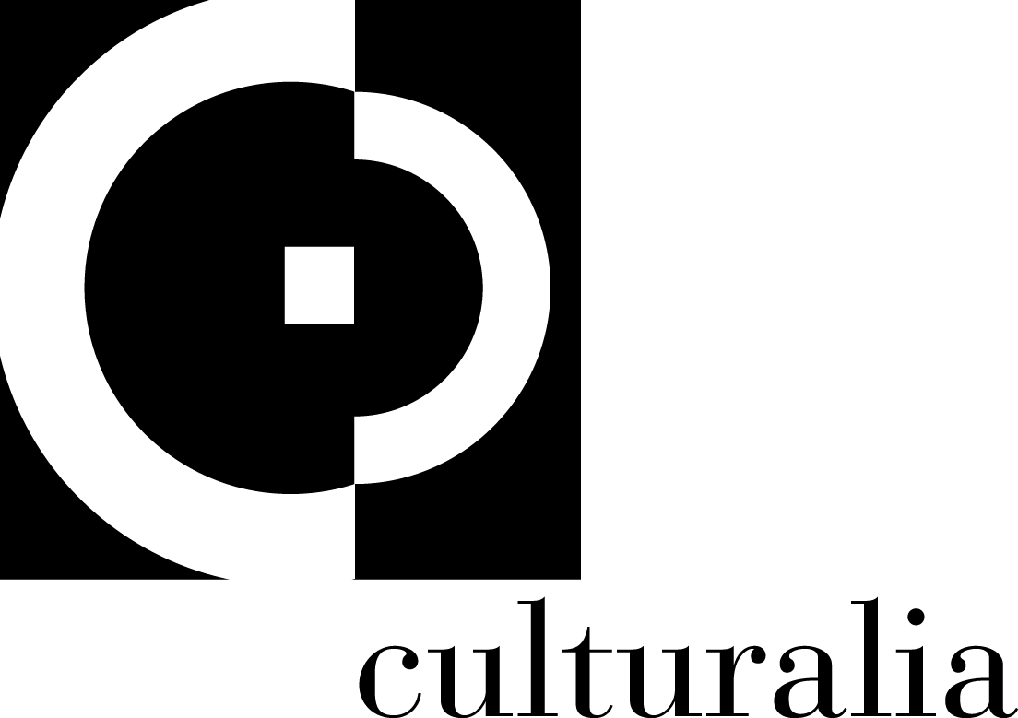

051 6569105 - 392 2527126
info@culturaliart.com | www.culturaliart.com
Facebook: Culturalia | Instagram: Culturalia_comunicare_arte
Linkedin: Culturalia di Norma Waltmann | Youtube: Culturalia

